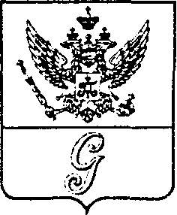
СОВЕТ ДЕПУТАТОВ МУНИЦИПАЛЬНОГО ОБРАЗОВАНИЯ
«ГОРОД ГАТЧИНА»
ГАТЧИНСКОГО МУНИЦИПАЛЬНОГО РАЙОНА
ЧЕТВЕРТОГО СОЗЫВА

РЕШЕНИЕ

от 01 марта 2023 года № 12

Об отчете главы МО «Город Гатчина»
о результатах своей деятельности
и деятельности совета депутатов
МО «Город Гатчина» за 2022 год

Заслушав отчет главы муниципального образования «Город Гатчина» Гатчинского муниципального района Ленинградской области, руководствуясь п. 5.1 ч. 5 ст. 36 Федерального закона от 06.10.2003 года № 131-ФЗ «Об общих принципах организации местного самоуправления в Российской Федерации», ч. 3 ст. 18, ч. 4.1 ст. 22 Устава МО «Город Гатчина», совет депутатов МО «Город Гатчина»

Р Е Ш И Л:

1. Принять к сведению информацию по отчету главы муниципального образования «Город Гатчина» Гатчинского муниципального района Ленинградской области Филоненко В.А. «О результатах своей деятельности и деятельности совета депутатов МО «Город Гатчина» за 2022 год».
2. Признать работу главы муниципального образования «Город Гатчина» Гатчинского муниципального района Ленинградской области удовлетворительной.
3. Настоящее решение вступает в силу с момента принятия и подлежит размещению на официальном сайте муниципального образования «Город Гатчина» Гатчинского муниципального района Ленинградской области.

Глава МО «Город Гатчина -
председатель совета депутатов
МО «Город Гатчина» В.А. Филоненко

